**AVISO DE DISPENSA DE LICITAÇÃO**

1. Necessidade da Administração: Aquisição de vidro para instalação na máquina Retroescavadeira Case 580N RETRO08.

**2. E-mail para cotação: compras@coronelpilar.rs.gov.br**

**3. Descrição Complementar:**

|  |  |  |  |
| --- | --- | --- | --- |
| **Item** | **Quant** | **Unid.** | **Descrição** |
| 01 | 01 | Und | Vidro traseiro superior, incluso instalação e película G5 |

Imagem ilustrativa:

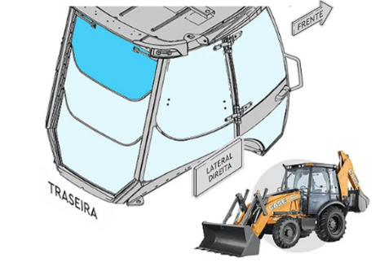

Fonte: <https://www.lojadoparabrisa.com.br>

4. O material deverá ser cotado de forma unitária.

5. Data limite para o envio da cotação é 24 de julho de 2025.

Coronel Pilar, 21 de julho de 2025.

**LUCIANO CONTINI**

Secretário Municipal de Agricultura, Indústria e Comércio